MINIMAX SKINNY

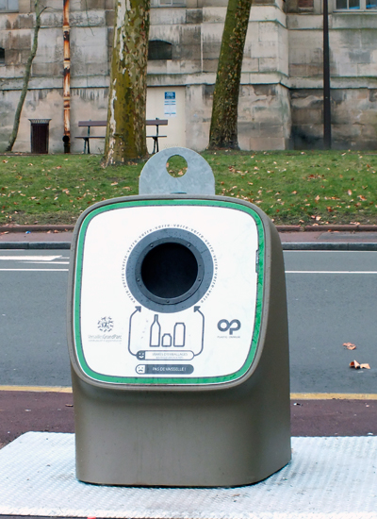

Un elemento decorativo de por sí ! Un soplo de originalidad y modernidad. un diseño depurado iriginal y discreto a la vez, una forma redondeada, divertida y de calida. una señalización replanteada para un mensaje más claro, divertido y eficaz. Tantos elementos que hacen del contenedor soterrado Skinny un unico, tecnologico e inovador para facilitar de la gestión de los residuos solidos urbanos a nivel municipal.

|  |
| --- |
| **MATERIALES / CONCEPCIÓN** |
| El contenedor soterrados mecánico SKINNY está formado por 5 elementos estructurales principales:  1.Vaso de hormigón: Disponibles en distintas capacidades: 3, 4 o 5 m3, las cubas de hormigón son de una sola pieza. La cuba está fabricada en hormigón armado armado de calidad HA45 y espesor de las paredes de 100 mm. El espesor del fondo es de 150 mm.  Este sistema de contenedores enterrados, puede ser igualmente empleado en aquellos lugares en los que el nivel de agua subterránea es elevado.  2.dispositivo de seguridad: En el momento de la elevación del contenedor para su vaciado se eleva la valla de seguridad de 90 cm  fabricada en chapa de acero galvanizado, se instala para que el orificio vacío esté asegurado.  3.cuba interior: La cuba, con un espesor de 3 mm. es de concepción modular en acero galvanizado en caliente (Fe 360b) y su superficie está cincada en caliente. Está atornillada a la plataforma peatonal impidiendo así cualquier filtración de agua de lluvia en el contenedor.   4.plataforma " peatonal ": Está constituida por una estructura soldada de chapa lagrimada de 4 à 6 mm de espesor.  El peso de carga máximo es de al menos 500 kg/m2.  5.columna de introducción de residuos: buzones con un original diseño de aspecto vanguardista. Disponible en fundición de aluminio o poliéster con gran resistencia a los golpes y deformaciones. |
| **DIMENSIONES** |
| http://www.plasticomnium-medioambiente.com/images/productos/soterrados/mecanicos/Skinny/dimensiones/dimensiones-skinny.jpg |
| **BOCAS PARA LA RECOGIDA SELECTIVA** |
| |  |  |  |  | | --- | --- | --- | --- | | http://www.plasticomnium-medioambiente.com/images/productos/soterrados/mecanicos/Skinny/bocas_selectiva/vidrio.jpg | http://www.plasticomnium-medioambiente.com/images/productos/soterrados/mecanicos/Skinny/bocas_selectiva/papel.jpg | http://www.plasticomnium-medioambiente.com/images/productos/soterrados/mecanicos/Skinny/bocas_selectiva/envases.jpg | http://www.plasticomnium-medioambiente.com/images/productos/soterrados/mecanicos/Skinny/bocas_selectiva/rsu.jpg | | |
| **COLORES ESTÁNDAR (otros colores disponibles bajo pedido mínimo)** |
| |  | | --- | | http://www.plasticomnium-medioambiente.com/images/productos/soterrados/mecanicos/Skinny/colores-est%C3%A1ndar-Skinny.jpg | |
| **PERSONALIZACIÓN** |
| |  | | --- | | http://www.plasticomnium-medioambiente.com/images/productos/soterrados/mecanicos/Skinny/personalizacion/placa-veralite.jpg | | PLACA VERALITE | |
| **ACCESORIOS** |
| |  |  |  |  | | --- | --- | --- | --- | | http://www.plasticomnium-medioambiente.com/images/productos/soterrados/mecanicos/Skinny/accesorios/control-de-acceso.jpg | http://www.plasticomnium-medioambiente.com/images/productos/soterrados/mecanicos/Skinny/accesorios/pedal-apertura.jpg | http://www.plasticomnium-medioambiente.com/images/productos/soterrados/mecanicos/Skinny/accesorios/personalizaci%C3%B3n-VERALITE.jpg | http://www.plasticomnium-medioambiente.com/images/productos/soterrados/mecanicos/Skinny/accesorios/trampilla-grandes-productores.jpg | | CONTROL DE ACCESO | PEDAL APERTURA | PERSONALIZACIÓN VERALITE | TRAMPILLA GRANDES PRODUCTORES | |